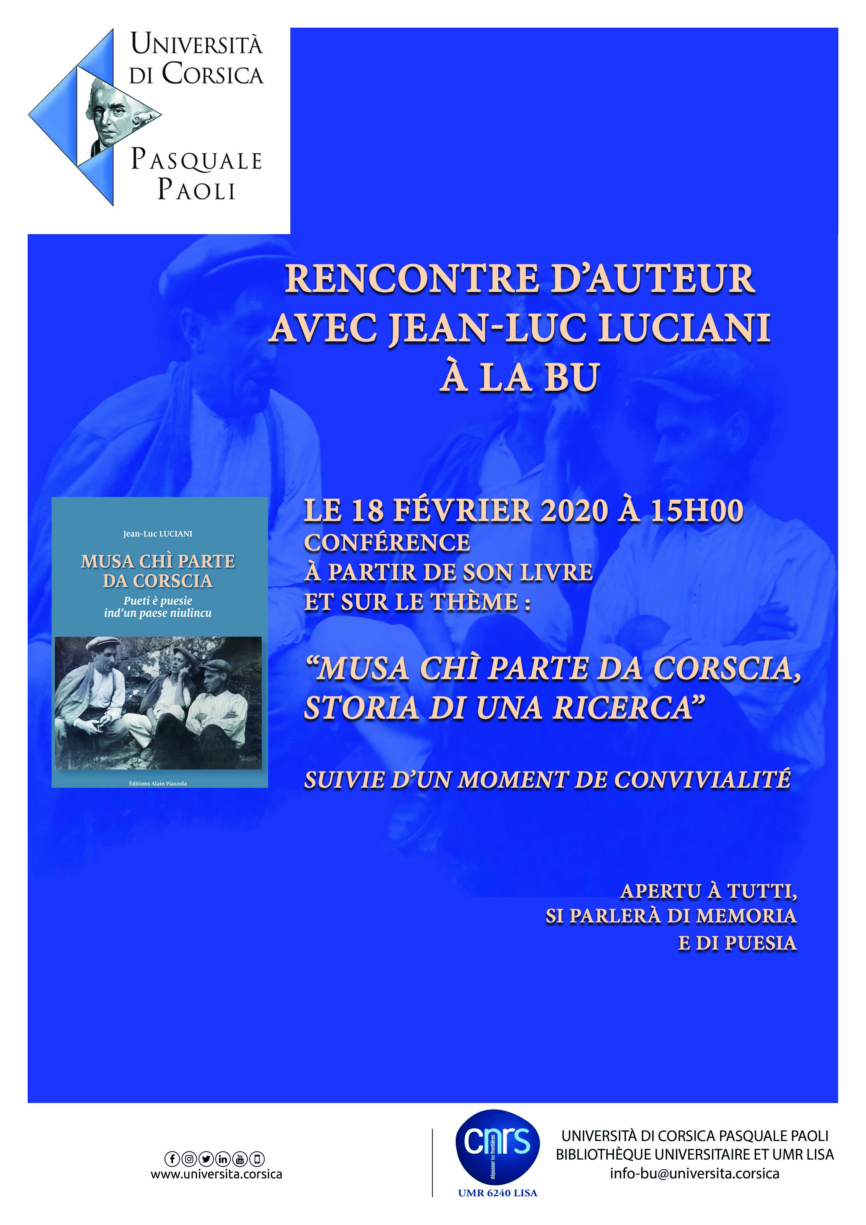

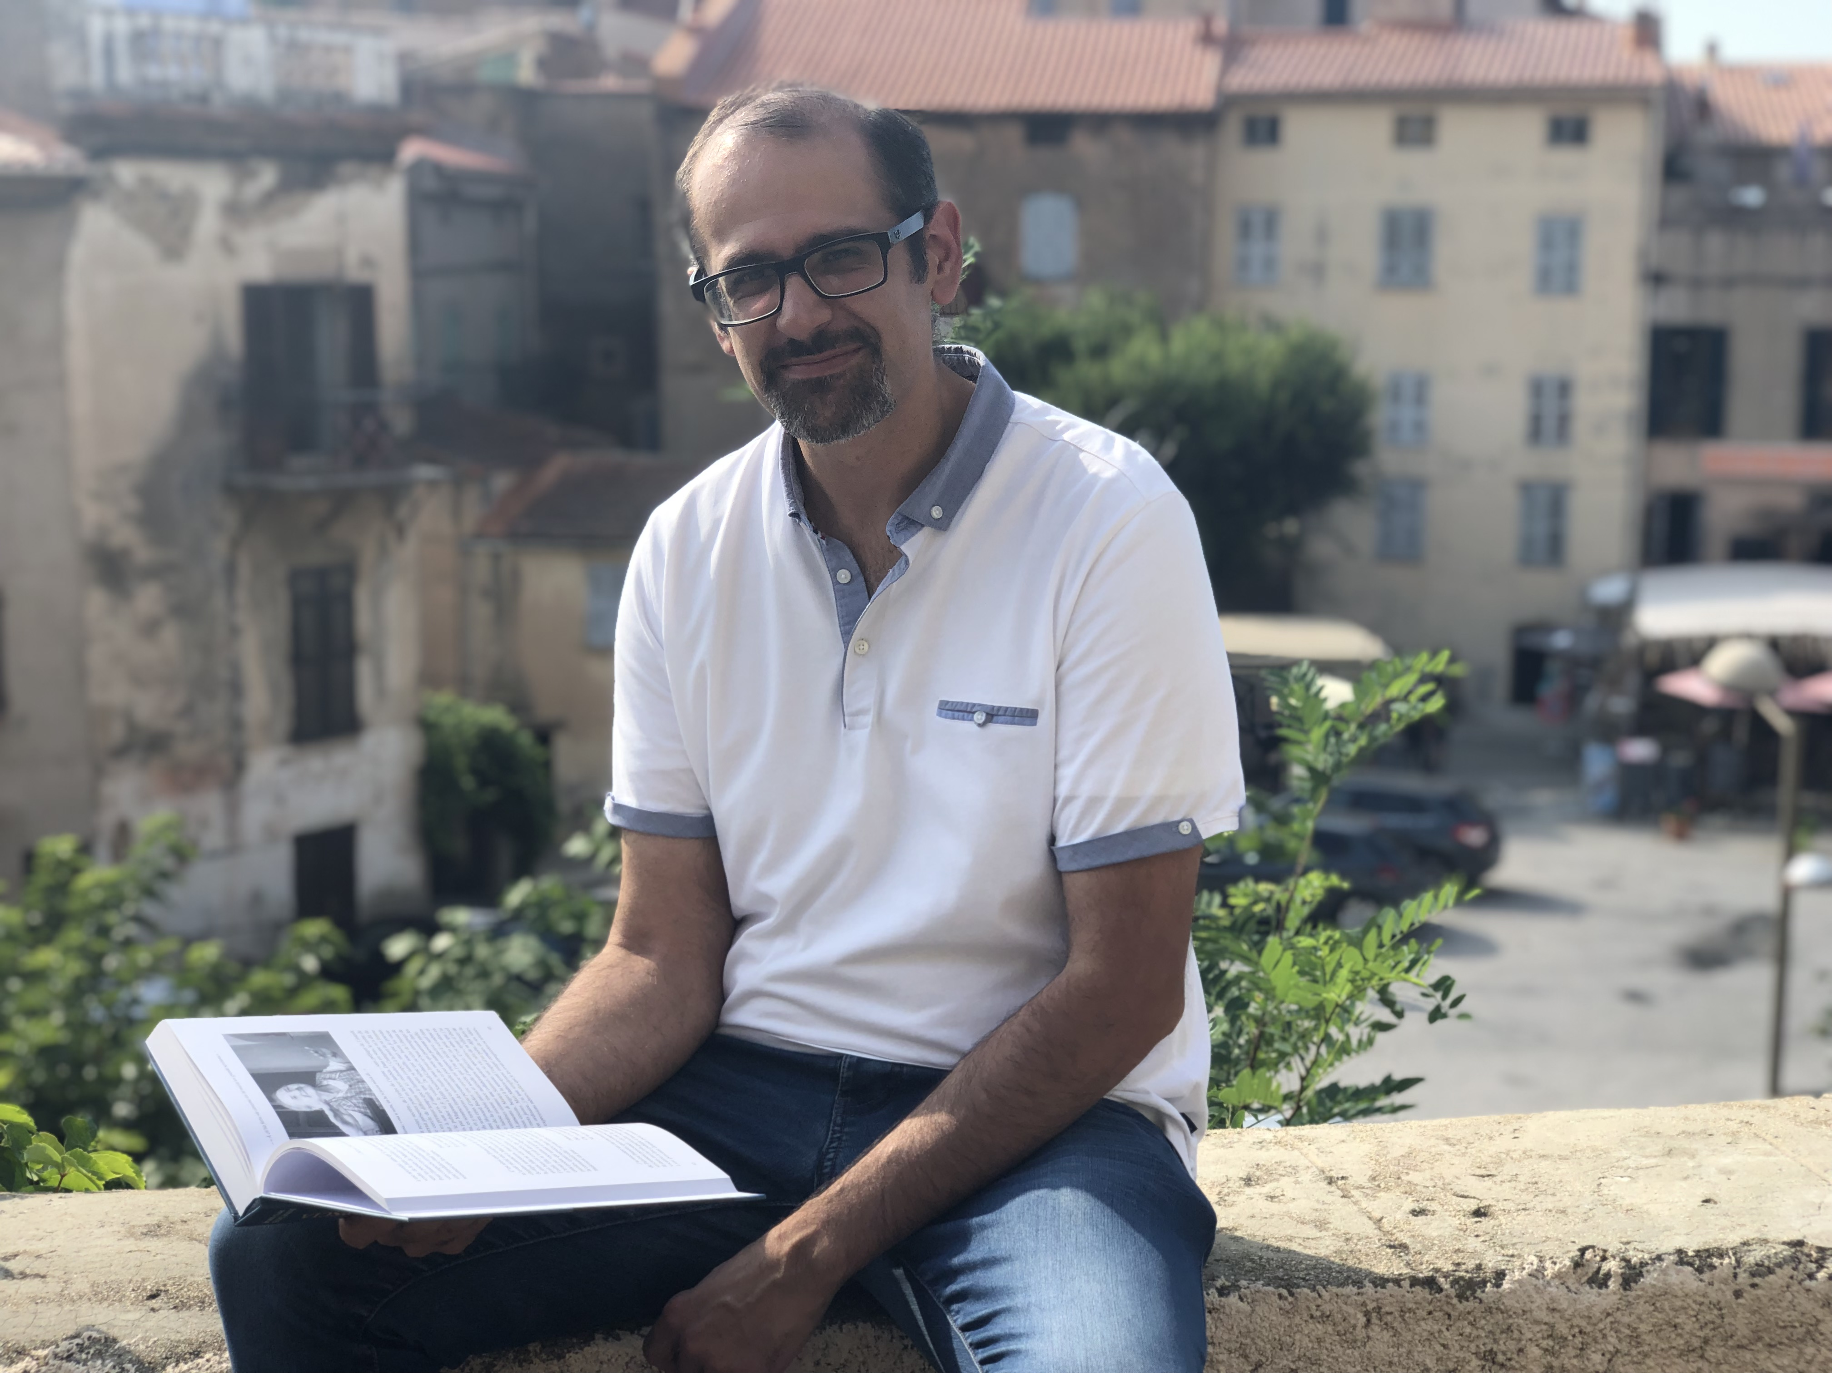
©Maria-Serena Volpei-Aliotti, Corse Net Infos
Rencontre avec Jean-Luc Luciani
Le 18 février 2020 à 15h00
à la Bibliothèque Universitaire Campus Grimaldi, Corte
La Bibliothèque Universitaire vous propose une rencontre avec Jean-Luc Luciani auteur de Musa chí parte da Corscia : pueti è puesie ind'un paese niulincu, publié aux éditions Alain Piazzola en 2019.

La présentation de son livre sera également l’occasion d’une conférence bilingue en Corse et
en Français sur le thème : « Musa chí parte da Corscia : storia di una ricerca ».

« Ghjé una storia umana è di scontri pè un scurdassi di u so passatu ».
Avec cet ouvrage, Jean-Luc Luciani, professeur de philosophie, met en lumière le travail de sept années de recherches centré sur son village maternel, Corscia, situé dans le Niolu. Conçu comme une anthologie de poésies, ce livre peut être aussi envisagé comme une enquête ethnographique qui couche sur le papier des témoignages du passé, issus principalement de la tradition orale. Cet héritage poétique, jusque-là en sommeil, presque oublié, l’auteur parvient à le faire connaître au grand public grâce à ce livre. Après un long travail d’enregistrements, de retranscription et de collecte d’écrits, Jean-Luc Luciani révèle ainsi un patrimoine local d’une grande valeur qui fait le lien entre le passé, le présent et l’avenir.
A l’occasion de sa venue à la bibliothèque universitaire et avec le thème de la conférence, l’auteur évoquera notamment son travail de recherche et l’aspect sociologique de son livre.
Venite a sparte un mumentu di cunvivialità
Apertu à tutti

